Pressmeddelande
2013-03-08
Dinosaurierna kommer tillbaka – med fjädrar
Den 28 mars öppnar Universeum sin andra dinosaurieutställning. Förra årets succé följs upp med en egenproducerad utställning med 16 dinosaurier, många av dem fjäderklädda. Släpp tanken på skräcködlor – nu är de urtida jättefåglarna i praktfulla fjäderskrudar här!
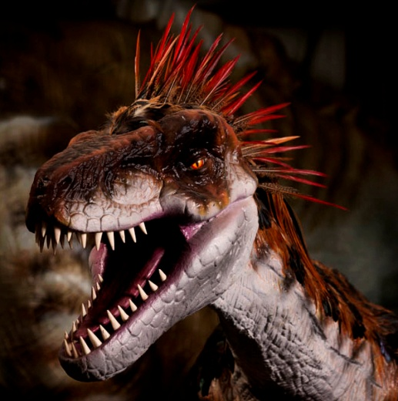
Fossil har visat att många dinosaurier var fjäderklädda, bland andra Tyrannosaurus rex. Fler och fler bevis har dykt upp i form av små fjäderklädda dinosaurier med fågellika drag. Kopplingen mellan dinosaurier och fåglar är idag uppenbar för forskarna.

- Idag är de flesta paleontologer överens om att fåglar härstammar från befjädrade theropoda dinosaurier och att flygförmågan utvecklades från marken och uppåt och inte från träden och neråt. Fjädrarna utvecklas inte för att ge de blivande fåglarna flygförmåga, utan för andra funktioner som värmeisolering och kamouflage. Man anser till och med att fåglar i själva verket är flygande dinosaurier och de enda överlevande av denna enormt framgångsrika djurgrupp, berättar Jan Westin, vetenskaplig ledare på Universeum.

Dinosaurierna levde på jorden i 260 miljoner år till det förödande meteoritnedslaget i Mexiko för 65,5 miljoner år sedan. Bara en liten del av djurgruppen överlevde – fåglarna. Vilka dinosaurier som är närmast släkt med nutidens fåglar vet man dock inte, eller hur övergången från dinosaurier till fåglar gick till.

The Dinosaurs are back
Utställningen The Dinosaurs are back öppnar den 28 mars och pågår till början av oktober. På takterrassen bygger Universeum tillsammans med konstnären Emilio Sheikan en forntida skogsmiljö med utdöda träd och växter, specialtillverkade för utställningen precis som dinosaurierna. De 500 m² kommer att rymma 16 dinosaurier av tio olika arter, alla utrustade med ljud och rörelsemekanik. Den största, Spinosaurus, blir närmare 6 meter hög och 14 meter lång. Spinosaurus är det största landlevande rovdjur man känner till genom alla tider.

- Det handlar om en dominerande djurgrupp under 170 miljoner års världsomspännande ekosystem, så det finns många spännande och intressanta arter att visa för Universeums besökare. Med de dinosaurier vi har valt ut vill vi visa på en mångfald av arter och lyfta det som är vetenskapligt intressant, säger Håkan Sigurdsson, projektledare.

Förutom Tyrannosaurus rex och Spinosaurus och kommer besökarna bland annat att få se Microraptor och Therizionosaurus i olika scener.

- Microraptor var en liten dinosaurie med fyra vingar. Den hör till en av de första arterna med vingar som har hittats.
- Spinosaurus är den största köttätande dinosaurie som har funnits. Med sina 19 meter och sitt nästan två meter höga segel på ryggen var den skräckinjagande. Tur för många att den troligen föredrog att äta fisk!
- Therizionosaurus kallas också "lieödlan" för sina jättelånga klor, som kunde bli en meter långa. Det är de längsta klor som har funnits på något djur man känner till. Troligen var den trots det en ofarlig växtätare – så länge man inte bråkade med den.

- Men som med allt vi tror oss veta om det som hände under förhistorisk tid, så kan våra uppfattningar om utseende och släktskap ändras redan med nästa fossilfynd, säger Jan Westin.

Mer information
Eric Edblad, marknadschef
Telefon: 031-335 64
E-post: eric.edblad@universeum.se
Charlotte Mansfield, PR och marknad
Telefon: 031-335 64 95
E-post: charlotte.mansfield@universeum.se

